**SPUTNIK AS24-5-S**

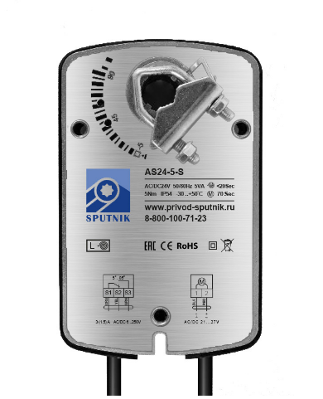Электропривод предназначен для управления воздушными клапа- нами систем вентиляции зданий и сооружений.

 Электропривод с возвратной пружиной.  Напряжение питания 24 В

 Управление воздушными клапанами площадью до 0,8 м²

 Крутящий момент 5 Нм

 Возможно взрывозащищенное исполнение.

 Вспомогательный переключатель.

|  |  |  |
| --- | --- | --- |
| Номинальное напряжение | | 24 В=/ 24 В~ 50…60 Гц |
| Диапазон номинального напряжения | | 21.6…26.4 B |
| Потребляемая мощность | при движении | 5 Вт |
| при удержании | 2 Вт |
| расчетная мощность | 5 ВА |
| Соединительный кабель | двигателя | 1 м; 2 х 0,75 мм² |
| концевого переключателя | 1 м; 3 х 0,5 мм² |
| Вспомогательный переключатель для AS24-5-S | | 3(1.5) А, АС 250 В |
| Крутящий момент | двигателя | Min 5 Нм при ном. напряжении |
| пружины | Min 5 Нм |
| Точки переключения для AS24-5-S | | 5°...85° |
| Направление поворота | | Выбирается установкой L/R |
| Угол поворота | | 0°...90° |
| Время поворота | двигателя | 70 сек. |
| пружины | ≤ 20 сек. |
| Индикация положения | | Механическая - указатель |
| Класс защиты | | II (все изолировано) |
| Степень защиты корпуса | | IP 54 |
| Уровень шума | | макс. 45 дБ |
| Температура окружающей среды | | -30°…+60° С |
| Рабочая температура | | -30°…+50° С |
| Влажность | | 5%...95% без конденсата |
| Техобслуживание | | Не требуется |
| Срок службы | | 60 000 циклов |
| Вес (не более) | | 1,9 кг |

**Принцип действия**

При подаче напряжения питания вал привода приводит створку клапана в рабочее положение

и одновременно взводится возвратная пружина. При прекращении подачи питания энергия, запасен-

ная в пружине, возвращает створку клапана в охранное положение.

**Монтаж**

Электропривод легко устанавливается непосредственно на вал створки клапана 8…16 мм с помо-

щью универсального крепежного хомута и закрепляется с помощью специального фиксатора. К кор-

пусу клапана электропривод крепится при помощи универсальной крепежной пластины или на клепку.

**Сигнализация положений для AS24-5-S**

Электропривод содержит встроенный переключатель для сигнализации положения створки при уг-

лах поворота на 5° или 85°. Промежуточное положение определяется по механическому указателю.

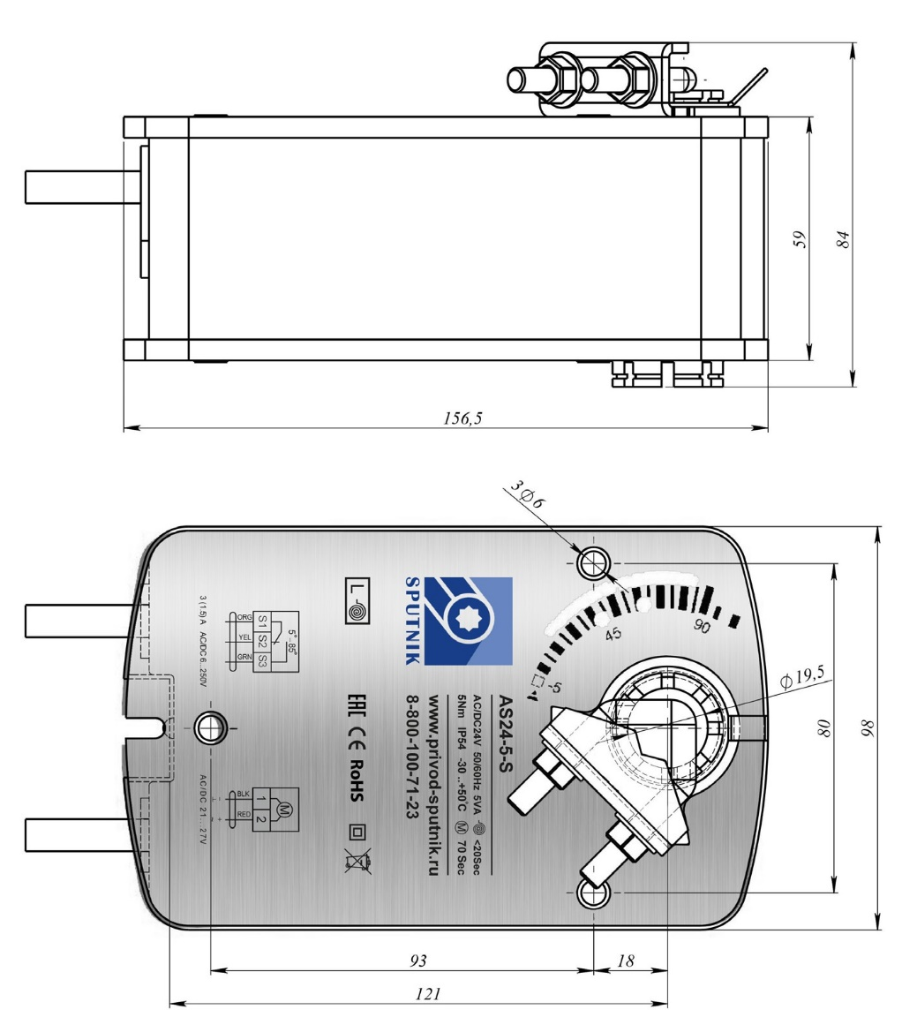

**СХЕМЫ ЭЛЕКТРИЧЕСКИХ ПОДКЛЮЧЕНИЙ**

